18.2 电功率

电功率

物理意义
在物理学中，用电功率表示 电流做功的快慢 。
    - 下列关于电功和电功率的说法正确的是
        - 电流做功越多，电功率越大
        - 电功率越大，电流做功越快
        - 电流做功时间越短，电功率越大
        - 电流做同样的功，用电时间越长，电功率越大
    - 下列关于电功率的说法中正确的是
        - 用电器消耗电能越多，它的电功率越大
        - 用电器工作时间越短，它的电功率越大
        - 用电器工作时间越长，它的电功率越大
        - 相同时间里消耗电能越多的用电器，它的电功率越大

字母表示及其单位
电功率用 P 表示，它的单位是 瓦特 ，简称 瓦 ，符号是 W 。
工农业中使用的用电器功率往往很大，这时就要用更大的单位——千瓦来表示。千瓦的符号是kW，它跟瓦的关系是
1kW= 1000 W

用电器的电功率
普通照明白炽灯 | 50W | 吹风机 | 500W
液晶电视机 | 100W | 吸尘器 | 800W
笔记本电脑 | 100W | 家用空调 | 1000W
台式电脑 | 200W | 电饭煲 | 1000W
电冰箱 | 200W | 微波炉 | 1000W
抽油烟机 | 150W | 电热水壶 | 1200W
电扇 | 100W | 电磁炉 | 2000W
洗衣机 | 500W
    - 下列几种用电器，额定功率最接近1000W的是
- 电风扇 | - 笔记本电脑 | - 台灯 | - 电饭煲
    - 如图所示，手电筒中的电流为0.5A，电源为三节干电池，则该手电筒小灯泡的功率最接近
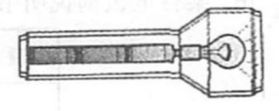
- 0.25W | - 0.75W | - 2.25W | - 9.00W

功率的计算

作为表示电流做功快慢的物理量，电功率等于 电功 与 时间 之比。
公式 | 字母 | 表示的物理量 | 基本单位
$P=\frac{W}{t}$ | W | 电功 | 焦耳（J）
$P=\frac{W}{t}$ | t | 时间 | 秒（s）
$P=\frac{W}{t}$ | P | 电功率 | 瓦特（W）
    - 将如图所示的白炽灯单独接入电路中，10s内消耗的电能为720J，求白炽灯的实际功率。
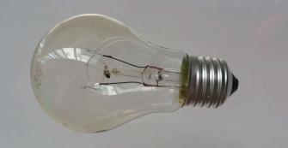
    - 某节能灯工作2min消耗的电能为6000J，请计算该节能灯的功率。
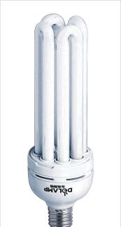
    - 如图所示的笔记本电脑工作2h消耗的了1080000J的电能，请计算该笔记本电脑的功率。

将上节电功W=UIt代入$P=\frac{W}{t}$得
P=UI
字母 | 表示的物理量 | 单位
P | 电功率 | 瓦特（W）
U | 电压 | 伏特（V）
I | 电流 | 电流（A）
    - 当小灯泡两端的电压为10V，经过小灯泡的电流为5A，求小灯泡的功率和阻值。

    - 小灯泡的电阻为5Ω，经过它的电流为2A，求小灯泡两端的电压和小灯泡的电功率。

    - 小灯泡的阻值为2Ω，其两端的电压为4V，求经过小灯泡的电流和小灯泡的电功率。

    - 经过小灯泡的电流为4A，它的功率为20W，求小灯泡的电阻。

“千瓦时”的来历
将公式$P=\frac{W}{t}$变形后，可得到 W=Pt ，如果P和t的单位分别用千瓦、小时，那么它们相乘之后，就得到电能的另一个单位—— 千瓦时 （ 度 ）。1千瓦时可以看做 电功率为1kW的用电器使用1h所消耗的电能 。
    - 炎炎夏日，小明将家中的空调打开，1h消耗了2度电，请你计算该空调的功率。
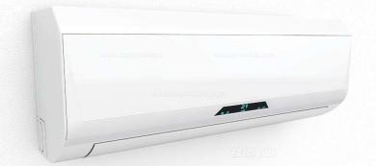
    - 某位同学用如图所示的电饭煲蒸大米，把大米蒸熟用了48min，消耗的电能为1.2kW·h，求电饭煲的功率。
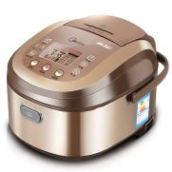
    - 如图所示的电磁炉工作720s消耗的电能为0.1kW·h，求该电饭煲的功率。
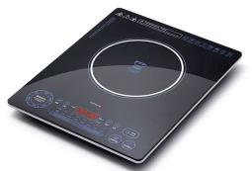

额定电压 额定功率
用电器 正常工作时 的电压叫做额定电压，用电器在 额定电压下工作时 的电功率叫做额定功率。
    - 有一盏灯泡上面标有“220V，44W”的字样，求：
      - 该灯泡正常工作时流过的电流；
      - 该灯泡正常发光1h耗电多少焦耳？
      - 该灯泡的电阻是多少欧姆？
      - 若把该灯泡接在电压为110V的电路中，其实际功率是多大？

电功率的测量
由电功率公式 P=UI 可以看出，测量出用电器两端的 电压 和通过用电器的 电流 ，就可以知道用电器实际的电功率。

根据电能表的转盘所转圈数计算电功率
    - 一天晚上，小华在爷爷家发现爷爷家的电度表在10min内转了60转。如图所示，小华利用物理课上学到的知识，计算出了此时爷爷家用电器的总功率为 0.5 kW。
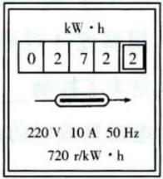
    - 某同学想借助如图所示的电能表测出家中一盏电灯的电功率。
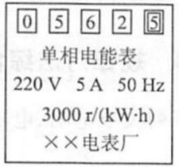
      - 测量时除用电能表外，还需要使用的测量工具是 停表 。
      - 关掉家中其他所有用电器，只让这盏电灯工作，测得电能表转盘转10圈所用的时间是2min，则这盏电灯的电功率是 100 W。
    - 如图所示是某家用电子式电能表的表盘.若将某用电器单独接在该电能表上正常工作3min，电能表指示灯闪烁了32次。该用电器在上述时间内消耗的电能为 0.02 kW·h，它的实际电功率是 400 W。
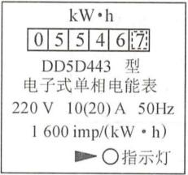
    - （2019年百校联考三）小伟利用家里的电能表（如图）和手表测量电饭锅的电功率。他只让电饭锅工作，测出电能表的转盘1min转了15转，则电饭锅在这段时间内消耗的电能为 3.6×106 J。电饭锅的实际功率为 600 W。电饭锅和家中其他用电器的连接方式是 并联 （选填“串联”或“并联”）的。
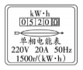
    - （2015年中考）如图所示是现在家庭常用的电子式电能表表盘，表盘上标有3000imp/(kW·h)，表示每消耗1度电，指示灯闪烁3000次。小明将某家用电器单独接在该电能表上正常工作6min，电能表指示灯闪烁了300次。该家用电器的额定功率是 1000 W，则这个家用电器可能是 电热水壶 (选填“电热水壶”、“台灯”或“电视机”)。
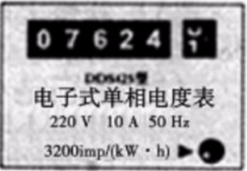

公式$P=\frac{U2}{R}$的推导与应用
将公式$I= \frac{U}{R}$代入P=UI得，$P=\frac{U2}{R}$
    - 某用电器的额定电压为220V，正常工作时的电阻为44Ω，求该用电器的额定功率。

    - 空调在家庭电路中正常工作时功率为1000W，求空调的电阻。
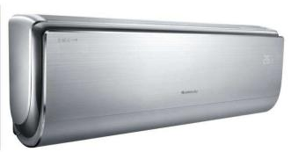
    - 某品牌电磁炉铭牌上的数据如下表所示，根据表格中的数据计算电磁炉正常工作时的电流和电阻。
型号 | C21-H2101
额定电压 | 220V
额定功率 | 1100W
    - 如图是某品牌电视机的铭牌，试根据铭牌上的数据计算其正常工作时的阻值。
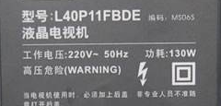
    - 小明家准备买某品牌的电热水器，小明查阅了该热水器的说明书。电热水器部分参数如表所示，求：
      - 热水器保温时的阻值和保温时经过热水器的电流；
      - 热水器加热时的阻值和加热时经过热水器的电流；
额定电压 | 220V
频率 | 50Hz
保温功率 | 20W
加热功率 | 2000W

高、低温档的计算
    - 如图所示是某用电器的内部电路图，R₁、R₂串联在电路中，电源电压为220V，R₁的阻值为100Ω，R₂的阻值为1000Ω，求：
- 只闭合开关S时，电路的总功率；  - 再将开关S'闭合，电路的总功率；  - S'闭合后，电路的总功率如何变化，为什么？ | 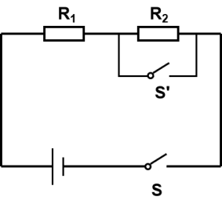
    - 如图所示，R₁、R₂串联在电路中，电源电压为220V，只闭合S时，电路的总功率为50W；再将S'闭合，电路的总功率变为1100W，求R₁、R₂的阻值。
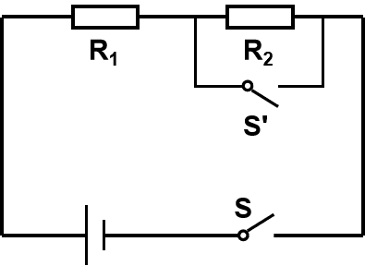
    - 如左图是一台常用的电热饮水机，下表是它的铭牌数据，如图是它的电路原理图，其中S是温控开关，R₁是定值电阻，R₂是加热电阻。
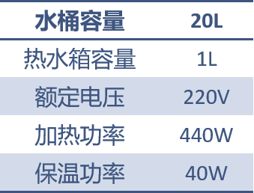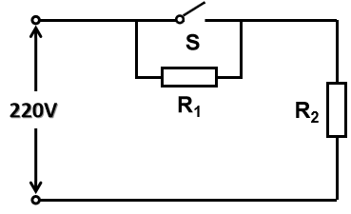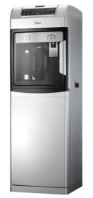
      - 当S闭合时，饮水机处于 加热 状态；当S断开时，饮水机处于 保温 状态（选填“加热”或“保温”）。
      - 在加热状态下，饮水机正常工作时电路中的电流是多大？
      - 求电阻R₁、R₂的阻值（保温功率是指整个电路消耗的功率）。
    - B
    - D
    - D
    - C
    - 72W
    - 50W
    - 150W
    - 50W、2Ω
    - 10V、20W
    - 2A、8W
    - 0.8Ω
    - 2kW
    - 1.5kW
    - 0.5kW
    - 0.2A、158400J、1100Ω、11W
    - 0.5
    - 停表、100W
    - 0.02、440
    - 360000、600、并联
    - 1000、电热水壶
    - 1100W
    - 48.4Ω
    - 5A、44Ω
    - 372.3Ω
    - 2420Ω0.09A、24.2Ω、9.1A
    - 44Ω、484Ω
    - 44Ω、924Ω
    - 加热、保温、2A、1100Ω、110Ω

